

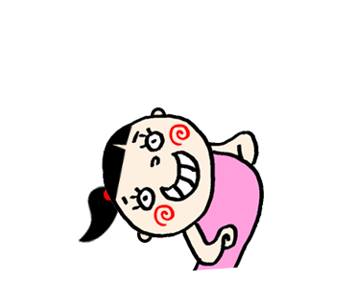





文章
ここに文章
ここに文章ここに文章
ここに文章ここに
テンプレＢａｂｙ活動センター
(兵庫県加古川市のかつめしはおいしい町12）
９月２日（土）
2030年

ここに文章
ここに文章ここに文章ここに文章
ここに文章ここに！
ここに文章ここに
ここに文章ここに文章ここに文章ここに文章ここに文章ここに文章ここに文章ここに文章ここに文章ここに文章ここに文章ここに文章ここに文章ここに。
文章ここに文章ここに文章ここに文章ここに文章ここに文章ここに文章ここに文章ここに文章ここに文章ここに文章ここに文章ここに文章ここに文章ここに！

ここに文章ここに文章ここに文章
ここに文章ここに文章ここに文章ここに文章ここに文章！
ここに文章

ここに文章ここに文章ここに文章
ここに文章ここに文章ここに文章ここに文章ここに文章！
ここに文章
ここに文章ここに文章ここに文章ここに文章
タイトルタイトル

